15 января – Всероссийский день зимующих птиц

История этой экологической даты связана с именем поэта Александра Яшина и писателя Евгения Носова.
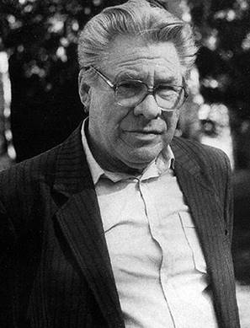
Этот праздник довольно молодой. Впервые зимой 2002-2003 гг. в Иркутской области была проведена акция по защите птиц, зимующих рядом с нами в память о писателе Евгении Носове.
Союз охраны птиц России предложил 15 января 2003 года – день рождения Евгения Носова – объявить Днем зимующих птиц и внести в Российский экологический календарь.
Вот уже десять лет, как в этот день российские экологи призывают население помогать зимой пернатым: мастерить и развешивать кормушки, подкармливать птиц.
В этот день воспитанники детского сада совместно с воспитателями и родителями, поговорите об этом празднике, вспомните, какие птицы зимуют в нашем городе, и как мы можем помочь птицам зимой, когда на улице очень холодно.

